Муниципальное бюджетное общеобразовательное учреждение
«Средняя школа №10»
Петропавловск-Камчатского
городского округа

Торжественная линейка «ПОСЛЕДНИЙ ЗВОНОК-2015»
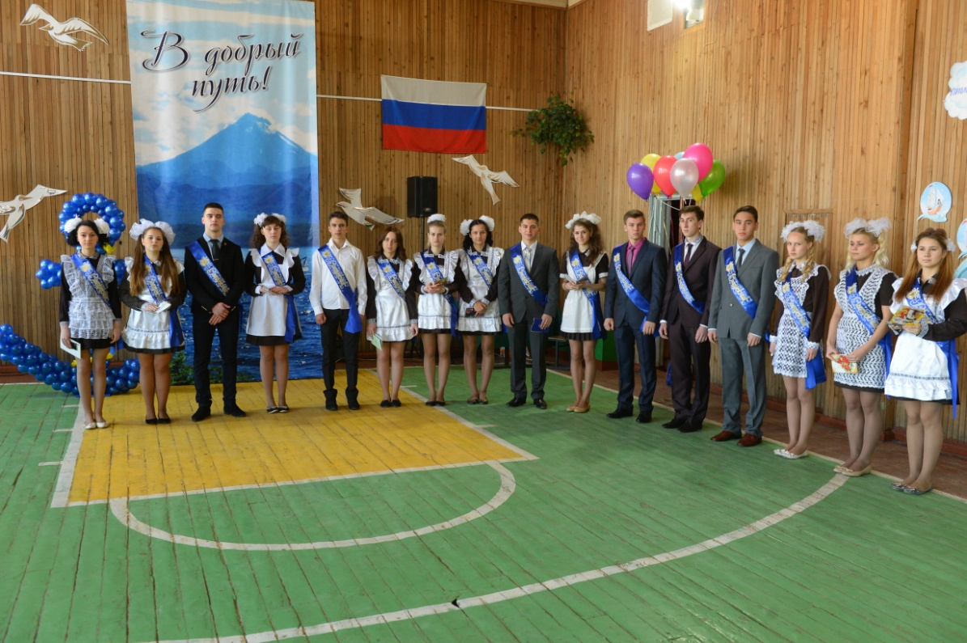

Составила:
педагог-организатор
МБОУ «Средняя школа №10»
Капустина Елена Александровна

Петропавловск-Камчатский
2015 год

Торжественная линейка «ПОСЛЕДНИЙ ЗВОНОК-2015»

1 ведущий:
- Хороший, погожий, конечно.
Нам выдался этот денек.
У школы сегодня премьера:
Наш первый Последний звонок.
Экзамены, отдых, работа –
Все шло своей чередой.
И мы учебному году
Прощально помашем рукой.
2 ведущий:
- Стремимся мы к счастью и верим:
Прощание – встречи залог.
У школы сегодня премьера:
Наш первый Последний звонок.

1 ведущий: - Добрый день, дорогие друзья, гости, родители, учителя.
2 ведущий:
- Десять лет подряд провожали наши выпускники в самостоятельную жизнь своих старших товарищей, а сегодня сами прощаются со школой.
2 ведущий:
- Мы приглашаем в зал наших одиннадцатиклассников и классного руководителя Хижняк Елену Михайловну.
Входят под музыку «Когда уйдем со школьного двора»
1 ведущий:
- Встречайте!
1) Богоявленская Елизавета
2) Бочарова Анастасия
3) Бурзяев Владислав
4) Бухалов Никита
5) Владарская Мария
6) Залуцкая София
7) Иванова Ксения
8) Капустина Александра
9) Коваленко Павел
10) Криницкая Евгения
11) Мартынов Александр
12) Мирошниченко Марк
13) Приведенцев Тарас
14) Репина Ксения
15) Рыпакова Елена
16) Сулейманова Айсель
17) Таценко Валерия

ДЕЛАЕМ ПАУЗУ – ГОВОРЯТ ОДИННАДЦАТИКЛАССНИКИ

1 ведущий:
- Звучит гимн Российской Федерации.

2 ведущий:
- Наш праздник открывает школьный вокально-хоровой ансамбль «Звонкие голоски», руководитель Донская Наталья Юрьевна.
1 ведущий:
- Приказ о допуске к государственным экзаменам. Слово предоставляется исполняющему обязанности директора школы Костюченко Елене Яновне.
Звучит «Чему учат в школе». Входят первоклассники, читают стихи.
Выход десятиклассников.
2 ведущий:
- Что торта может быть вкусней?
Традиций нам не нарушать.
Звучат аккорды пусть звончей,
Пора нам торт выпускникам вручать.

Звучит «Родительский дом».
1 ведущий:
- У жизни много дорог, и у вас будут тоже свои дороги, но всегда вы будете помнить, что самые близкие люди – это ваши мамы, папы, бабушки и дедушки, которые всегда все поймут, простят, поддержат вас в минуты радости и печали, всегда будут рядом с вами.
2 ведущий:
- Слово для напутствия предоставляется родителям.

1 ведущий:
- А теперь слово вам, дорогие выпускники. (Ответное слово выпускников)
ПЛАН ВЫСТУПЛЕНИЯ 11-го класса
1. Вступление
2. Слова благодарности первому учителю
3. Слова благодарности классному руководителю
4. Слова благодарности учителям
Песня «Спасибо учителя»
5. Слова благодарности родителям
6. Слова прощания общие со школой
Песня «Прощай школа»

1 БЛОК. Вступление.
Выходит выпускница с портфелем, в руках азбука: Женя Криницкая
Вот и последние страницы
Закрыли наши дневники.
И вот, теперь я – выпускница,
Мои друзья – выпускники.
Не повторить, не подсмотреть украдкой
Как я была когда-то лет семи.
И, в ранец, тонкие собрав тетрадки
Стояла, замерев, пред школьными дверьми!
Садится на стул, открывает азбуку:
Не надо больше открывать смешную азбуку,
Не возвратить ушедшие года
И новенького шелкового бантика
Мне не повяжут больше никогда.
Выпускник подходит к выпускнице: Паша Коваленко
Когда тебе всего семнадцать,
Расставшись с ученической скамьей
Порой бывает трудно разобраться:
Куда идти? Дорогою какой?
Нет, хоть мы со школой расстаемся,
Места нет для грусти и тоски;
Все равно мы сердцем остаемся
Возле школьной парты и доски.
2 БЛОК. Слова первому учителю.
1 выпускник: Быстро летит время: год за годом , класс за классом…Первый класс… Помните выученный алфавит, первый букварь? Первый учитель…Помните?
2 выпускник: У каждого в жизни единственный раз
Бывает свой первый, свой памятный класс.
И первый наставник, наш первый учитель.
Он дверь нам открыл в страну знаний, открытий.
3 выпускник: Уважаемые Нина Андреевна и Светлана Владимировна!
Мы Вас с любовью вспоминаем,
Такой родной, такой знакомой.
Как мамы, вы к нам относились
И с Вами были мы, как дома.
4 выпускник: Спасибо Вам, земной поклон
От всех выпускников примите
И также бережно, любя,
Учеников своих учите.
3 БЛОК. Слова классному руководителю.
1 выпускник: Здесь среди всех учителей
Есть классный наш руководитель,
В течение многих лет и дней
Он классных дел был предводитель.

2 выпускник: С огромной благодарностью и любовью обращаемся к нашему классному руководителю Елене Михайловне!
3 выпускник: ……
4 БЛОК. Слова учителям:
1 выпускник:
Вся наша жизнь подобна океану, где караваны школьных кораблей
Ведут надежно руки капитанов, в которых узнаем учителей.
Они ведут в поход десятилетний неопытных своих учеников
Так, чтоб не сбил ни шторм, ни шквальный ветер
С прямого курса юных моряков.
2 выпускник: Дорогие, бесконечно любимые наши учителя! Сегодня у нас общий праздник. 11 лет совместного труда позади. За эти годы мы очень хорошо изучили вас. Вы все - замечательные люди, но у каждого из вас есть особенные черты характера, которые нам больше всего нравились в вас и которым мы стремились подражать.
3 выпускник: Ежедневное ваше терпенье
И огромных сердец тепло…
За всё просим у вас прощенья
Низкий вам наш земной поклон.
4 выпускник: Этот праздник для вас не последний,
Он последний сегодня для нас.
Мы, любя, вас запомним, поверьте.
Ну, а вы… Не забудьте вы нас!
Говорим мы всем учителям
Будьте молодыми и счастливыми! –хором сказать
Поем песню «Спасибо учителя».
5 БЛОК. Слово родителям.
1 выпускник: Сегодня на нашем празднике присутствуют самые близкие и родные нам люди – это наши родители.
2 выпускник: Вам, дорогие родители низкий поклон. Большое спасибо за все силы, которые вы вложили в нас.
3 выпускник: Сколько радости, волнения, тревоги в их глазах, ведь для них мы всегда останетесь детьми, сколько бы лет ни было нам.
4 выпускник: Родители! И сердцем, и душой,
Мы любим Вас, и мы гордимся Вами,
И нашу благодарность Вам за все
Наверное, не выразить словами.
Женя читает свое стихотворение о маме.
6 БЛОК. На завершение выступление.
Первый выпускник: Друзья мои, настал прощальный час.
Сегодня мы со школой расстаемся.
До боли в сердце всё здесь близко и знакомо,
Душой сюда не раз ещё вернёмся!
Второй выпускник: Вернёмся в классы светлые и шумный коридор,
В фойе, в столовую, на лестницы крутые.
Вот школьная доска нам смотрит в след…
Учитель и друзья – такие все родные!
Третий выпускник: Здесь много пройдено волнительных минут,
Печаль и радость – все мы здесь познали.
Ступеньки к знаниям и лестницу наук,
С учителями вместе прошагали.
Четвёртый выпускник:
Мы отпускаем наше детство
Мы говорим ему «лети»!
На легких крыльях в поднебесье
Мечты наивные неси.
Пятый выпускник:
Мы спешили расти поскорее,
Но нам было вчера невдомек,
Как по школьному зданию рея,
Нас проводит последний звонок.
Шестой выпускник:
Пусть же громче звенит он, прощальный,
Чтобы каждый почувствовать смог
Этот ласковый, но чуть печальный
Провожающий в мир нас звонок!
Поем песню «Прощай школа!»
Дарим подарки учителям.
2 ведущий:
- Прекрасного вальса прощальные звуки
Прозвучат в этом зале для вас.
И встречают друг друга, сплетаются руки
И закружится в вальсе 11-й класс.
Танцует 11-й класс вальс.
1 ведущий: - Последний звонок на урок
Запомните вы навсегда,
Пусть много пройдете дорог,
Пусть время отмерит года.
Но этот последний звонок -
От детства к юности шаг,
Звенит вам, как счастья залог,
О больших и прекрасных делах.
2 ведущий:
- Право дать последний звонок предоставляется выпускнику школы Преведенцеву Тарасу и будущей первокласснице Клюшиной Дарье.
1 ведущий:
- Мы провожаем наших 11-классников на их последний школьный урок в сопровождении их первых учителей.

Звучит песня «Вальс расставания»
2 ведущий:
- Десятиклассники, займите место выпускников.
Теперь вы самые старшие в школе!
1 ведущий:
- Вторая часть нашего праздника пройдет на школьном дворе.

